**Slovenská Technická Univerzita v Bratislave**

**Fakulta Elektrotechniky a Informatiky**

**Software Matricenka**

**Zadanie č. 9: Matrika**

**ZS 2014/2015 Jozef Dutko**

**2. ročník, aplikovaná informatika**

**Zaznamenávanie zmien:**

|  |  |  |  |
| --- | --- | --- | --- |
| **Version** | **Data approved** | **Approved by** | **Brief description** |
| 1.0 | Vytvorenie dokumentu | Jozef Dutko | Vytvorenie dokumentu matricenka |
| 2.0 | 12.03.2014 | Jozef Dutko | -Pridaná tabuľka zmien  -Vloženie nových sekcií týkajúce sa projektového plánovania a testovania |

**Obsah:**

**1 Používateľské špecifikácie** 1

* 1. Stručný úvod do problematiky 1
     1. Pojem matrika 1
     2. Účel matriky 1
     3. Postupy pri vybavovaní 1
  2. Používateľské požiadavky 1
     1. Funkcionálne požiadavky 1
     2. Nefunkcionálne požiadavky 2
     3. Doménové požiadavky 2

1. **Systémové špecifikácie** 3
   1. Diagram prípadov použitia 3
   2. Role hráčov 3
   3. Tabuľky pre prípad použitia 4
   4. Diagramy aktivít a sekvenčné diagramy 6
   5. Stavový diagram 10

**1 Používateľské špecifikácie**

* 1. **Stručný úvod do problematiky**
     1. **Pojem matrika**

Matrika je evidenčná inštitucionálna zložka obecného úradu oprávnená vykonávať najmä deklaratórne zápisy. Do matriky sa zapisujú údaje o narodení, uzavretí manželstva a úmrtí a údaje o iných skutočnostiach rozhodujúcich pre zistenie alebo overenie osobného stavu najmä údaje o osvojení, určení rodičovstva a o rozvode manželstva(ďalej len "matričné udalosti"). Matriku tvorí kniha narodení, kniha manželstiev a kniha úmrtí. Činnosť matriky je vymedzená v zákone č. 154/1994, ktorý definuje aj syntax pri zápise do kníh.

* + 1. **Účel matriky**

Matrika je vo svojej podstate verejná listina. Občania môžu po uhradení poplatku nahliadnuť do svojho rodokmeňa, alebo získať napríklad výpis z knihy narodení. Matrika vydáva rodné, sobášne a úmrtné listy. Ďalej napríklad doklad o povolení uzavrieť manželstvo. Niektoré matriky môžu ponúkať aj iné služby ako prenajatie sály na svadby a podobne. Za tieto služby si pýta matričný úrad správny poplatok podľa sadzobníka. Matrika okrem iného, vytvára aj rodinné vzťahy. Matrika slúži taktiež štátu na získavanie informácií týkajúcich sa napríklad prirodzeného prírastku. Ďalej slúži štátu aj ako zdroj príjmov do štátneho rozpočtu.

* + 1. **Postupy pri vybavovaní**

Občan, ktorému vznikne povinnosť ohlásiť matričnú udalosť, príslušnému matričnému úradu, je povinný tak učiniť a to v zákonom stanovenom termíne. Občan je povinný dodať Matričnému úradu príslušné dokumenty, ktoré sú potrebné pre vytvorenie záznamu a musí uhradiť aj príslušný správny poplatok. Matrikár na základe dodaných dokumentov a prijatí správneho poplatku od občana vyhotoví príslušný doklad a zhotoví záznam pre predmetnú osobu.

* 1. **Používateľské požiadavky**
     1. **Funkcionálne požiadavky**
        1. Registrácia užívateľov do systému pomocou webového formulára
        2. Vytvorenie záznamov o občanoch
        3. Tvorba potvrdení
        4. Tlač potvrdení
        5. Vytváranie rodinných vzťahov
        6. Vyhľadávanie príslušných záznamov v systéme
        7. Možnosť elektronického podpisu
        8. Poskytovanie informácií užívateľom o službách ponúkané matričným úradom
        9. Možnosť občana po uhradení poplatku získať údaje o svojich rodinných príslušníkoch

1.2.1.10 Vygenerovanie jedinečného variabilného symbolu

1.2.1.11 Modifikácia záznamov

1.2.1.12 Archivácia

1.2.1.13 Možnosť občana po uhradení poplatku získať údaje o sebe

* + 1. **Nefunkcionálne požiadavky**
       1. Systém musí byť ľahko ovládateľný a musí obsahovať online pomocníka k jednotlivým úkonom
       2. Vyhľadanie požadovaných údajov by nemalo presiahnuť dĺžku 5 sekúnd
       3. Dokumenty a potvrdenia by mali obsahovať už vopred vyhotovenú šablónu s možnosťou dopísania potrebných údajov
       4. Možnosť Tlače dokumentov vo formáte A4 a A5
       5. Zdrojový kód by mal byť ľahko zrozumiteľný, najlepšie popísané komentármi, pre ďalšiu modifikáciu
       6. Webové rozhranie by malo byť kompatibilné s každým webovým prehliadačom
       7. Zálohovanie a archivácia dát sa ma uskutočňovať na externom pevnom disku.
       8. Algoritmus na tvorbu rodinných vzťahov by nemal presiahnuť zložitosť O(n)
    2. **Doménové požiadavky**
       1. Systém musí zabezpečovať ochranu údajov na základe zákonu 154/1994.
       2. Údaje zostávajú v Matrike archivované 100 rokov podľa zákona 154/1994.
       3. Formáty zápisov musia byť v súlade zo zákonom č. 154/1994.

**2 Systémová špecifikácia**

**2.1 Diagram prípadov použitia**

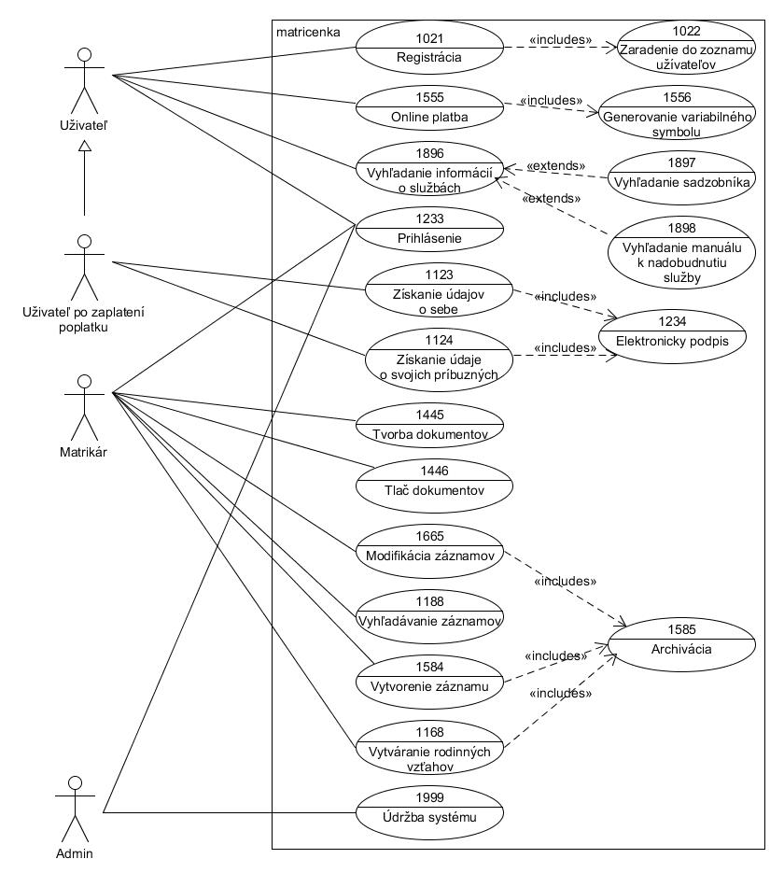

**2.2 Role hráčov**

Software matricenka má 4 hráčov: užívateľa, užívateľa po zaplatení poplatku, matrikára a admin.

Užívateľ sa musí ako prvé zaregistrovať do systému. Po registrácií nasleduje prihlásenie

sa do systému. Užívateľ má k dispozícií možnosť online platby, kde môže uhradiť správny poplatok za jemu požadovanú službu. V rámci tejto platby mu systém vygeneruje variabilný symbol. Užívateľ môže získavať informácie o službách ponúkané matričným úradom napríklad vyhľadania sadzobníka, alebo postupnosť krokov ku nadobudnutiu služby.

Užívateľom po zaplatení poplatku sa stane každý užívateľ po uhradení poplatku. Tento užívateľ môže získať výpis o sebe a o svojom rodokmeni po zadaní elektronického podpisu. Okrem toho dedí všetky use case od užívateľa.

Matrikár sa musí prihlásiť do systému. Matrikár môže vytvárať záznamy týkajúcich sa užívateľov a vytvárať rodinné vzťahy, môže tlačiť dokumenty a ich vytvárať. Taktiež môže modifikovať, vytvárať a vyhľadávať záznamy v systéme a po ich modifikácií a vytvorení ich aj archivovať. Matrikár vytvára aj rodinné vzťahy, ktoré taktiež archivuje.

Admin po prihasení vykonáva údržbu systému.

**2.3 Tabuľky pre prípad použitia**

|  |  |
| --- | --- |
| ID | 1124 |
| Názov | získanie údaje z rodokmeňu |
| Hráči | Užívateľ po zaplatení poplatku |
| Vstupné podmienky | Registrácia a prihlásenie. Zaplatenie poplatku a zadanie elektronického podpisu. |
| Postupnosť udalostí | 1. Registrácia do systému pomocou webového formulára. Tento formulár sa nachádza na stránke www.matricenka.sk  2. Systém zobrazí reg. Formulár  3. Prihlásenie sa do systému  3 Pre získanie údajov z rodokmeňu je potrebné uhradiť poplatok 5 €  4. Po zaplatení poplatku vám bude pridelený elektronický podpis  5. Po zadaní elektronického podpisu v záložke údaje o rodokmeni, si budete môcť pozrieť osobný rodokmeň. |
| Poznámka | Uhradiť poplatok môžete v hotovosti na matričnom úrade, alebo cez online platbu. |

|  |  |
| --- | --- |
| ID | 1584 |
| Názov | Online platba |
| Hráči | Užívateľ, Užívateľ po zaplatení poplatku |
| Vstupné podmienky | Registrácia a prihlásenie |
| Postupnosť udalostí | 1. Registrácia na stránke www.matricenka.sk  2. Prihlásenie sa do systému  3. Výber možnosti online platba  4. Zobrazí sa formulár pre online platby  5. Teraz postupujeme krok po kroku a vypĺňame údaje  6. Variabilný symbol si vygenerujeme pomocou možnosti, vygeneruj var. symbol  7. Klikneme na možnosť vykonať platbu |
| Alternatívna postupnosť | 1. Registrácia na stránke www.matricenka.sk  2. Prihlásenie sa do systému  3. Výber možnosti online platba  4. Zobrazenie formuláru pre online platby  5. Teraz stlačíme možnosť pomocníka, ktorý nám vysvetlí, kde a aké údaje má užívateľ zadať  6. Variabilný symbol pomocník vygeneruje sám  7. Zvolíme možnosť vykonať platbu |

|  |  |
| --- | --- |
| ID | 1445 |
| Názov | tvorba dokumentov |
| Hráči | Matrikár |
| Vstupné podmienky | Prihlásenie |
| Postupnosť udalostí | 1. Prihlásenie sa do systému  2. Vyberieme v záložkách možnosť nový dokument  3. Zobrazia sa nám možnosti  4. Tu si vyberieme požadovaný dokument  5. Otvorí sa nám šablóna dokumentu do ktorého môžeme písať  6.Postupujeme po krokoch a vypĺňame dokument  7. Vyberieme možnosť vytvoriť dokument |
| Alternatívna postupnosť | 1. Prihlásenie sa do systému  2. Vyberieme v záložkách možnosť histórie  3. Zobrazí sa nám história  4. Do hľadania napíšeme požadovaný dokument  5. Zobrazia sa nám dokumenty, ktoré vyhovujú nášmu zadanému slovu  6. Teraz otvoríme ľubovoľný dokument  7. Stiahneme dokument  8. Otvoríme dokument  8. Prepíšeme údaje v dokumente  9. vyberieme v záložkách save as a uložíme ho do databázi ako new dokument |

**2.4 Diagramy aktivít a sekvenčné diagram**

Diagram aktivít 1.

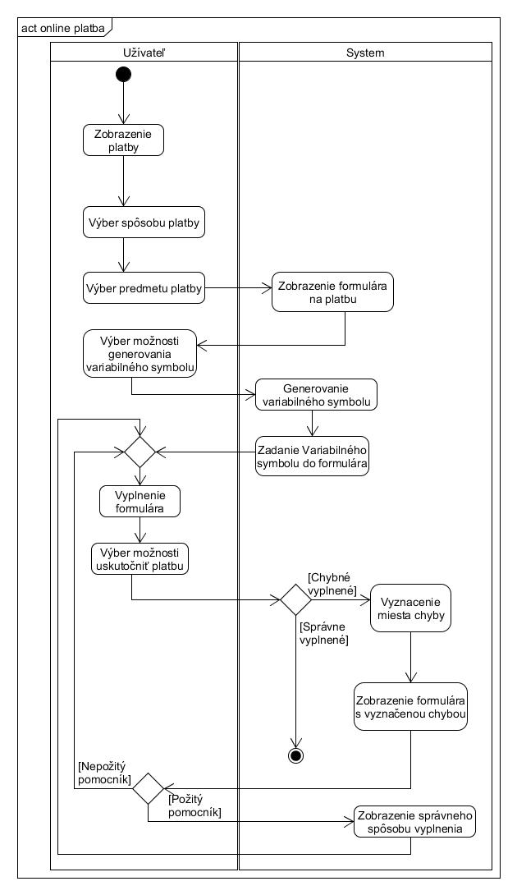

Diagram aktivít 2.

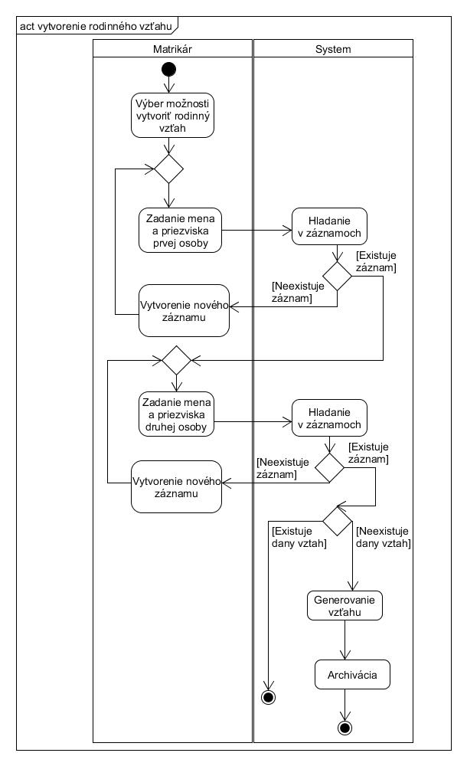

Diagram sekvenčný 1.

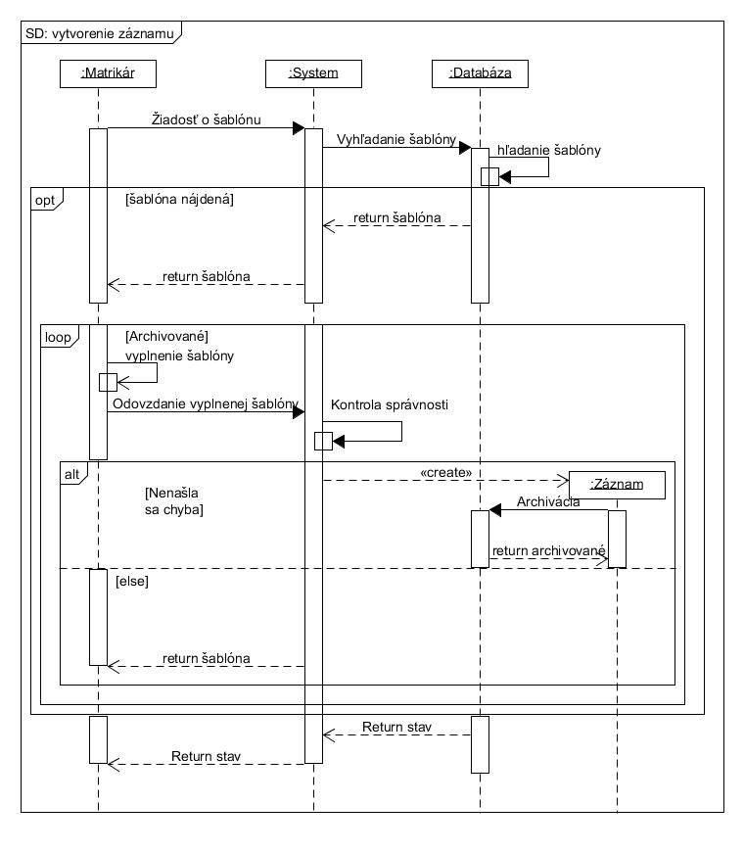

Diagram sekvenčný 2.

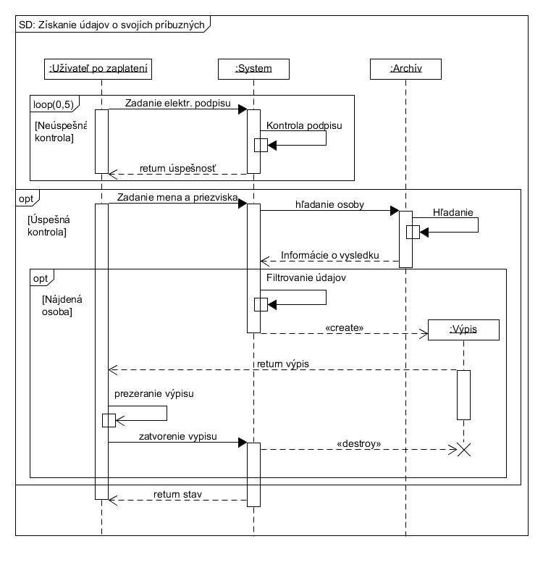

* 1. **Stavový diagram**

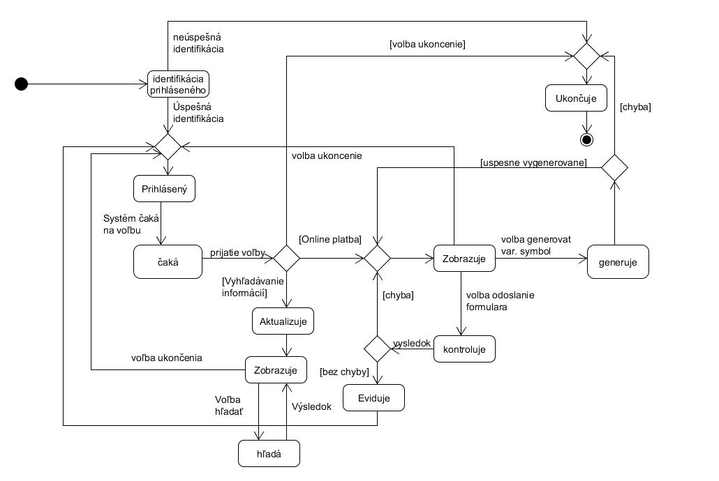

|  |  |
| --- | --- |
| **Stav** | **Popis** |
| Identifikácia prihláseného | Pri zadaní prihlasovacích údajov užívateľom, nám systém kontroluje, či sa nachádza v databáze užívateľov |
| Prihlásený | Je stav, keď užívateľ zadal správny log in |
| Čaká | Systém je v stave, kedy čaká na zadanie úlohy |
| Aktualizuje | Systém aktualizuje dáta, aby boli vždy aktuálne pre používateľa |
| Zobrazuje | Systém je v stave, kedy zobrazuje formulár alebo užívateľom požadovanú informáciu |
| Hľadá | Systém hľadá užívateľom zadaný dopyt |
| Eviduje | Systém po správnom vyplnení eviduje v databáze, informáciu, že užívateľ zaplatil poplatok |
| Kontroluje | Overuje správnosť údajov vo formulári |
| Generuje | Systém generuje jedinečný var. symbol |
| Ukončuje | Systém ukončuje software |

|  |  |
| --- | --- |
| **Prechod** | **Popis** |
| Systém čaká na voľbu | Po tomto prechode systém prejde do stavu čakania v ktorom čaká na zadanie príkazu používateľom |
| Prijatie voľby | Tento prechod je aktívny ak používateľ zadá príkaz |
| Výsledky | Je prechod v ktorom sa odovzdajú jednému stavu výsledky predchádzajúceho stavu |
| Vyhľadanie informácií | Je voľba užívateľa po ktorej prejde systém zo stavu čakania do stavu aktualizácie |
| Voľba ukončenia | Po tomto príkaze systém prejde do stavu ukončuje a následne sa ukončí |
| Online platba | Je voľba užívateľa po ktorej prejde systém zo stavu čakania do stavu zobrazenia |
| Chyba | Je podmienka na základe ktorej nemôžeme pokračovať k ďalšiemu stavu |
| Bez chyby | Je podmienka na základe ktorej môžeme pokračovať k ďalšiemu stavu |
| Voľba odoslanie formulára | Po vyplnení formulára používateľom, môžeme tento formulár odovzdať na kontrolu systému pomocou voľby odoslanie formulára |
| Voľba generovať var. symbol | Prechod sa vykoná, keď používateľ klikne na tlačítko vygenerovať var. symbol |
| Úspešné vygenerovaný | Je podmienka, po ktorej môže systém prejsť naspäť k stavu zobrazenia |
| Úspešná identifikácia | Pred tým ako môžeme využívať systém potrebujeme byť prihlásený, čiže nás musí úspešne identifikovať systém |
| Neúspešná identifikácia | V prípade neúspechu identifikácie sa system ukončí |
| Voľba hľadať | Tento prechod ovplyvňuje používateľ tým, že vyberie možnosť hľadať informáciu, po tomto prejde systém do stavu hľadám |